Tiada penceroboh Vietnam punca sotong berlambak di Terengganu

* Oleh MOHD AZLI ADLAN dan KAMALIZA KAMARUDDIN
* 15 Jun 2023, 8:45 am

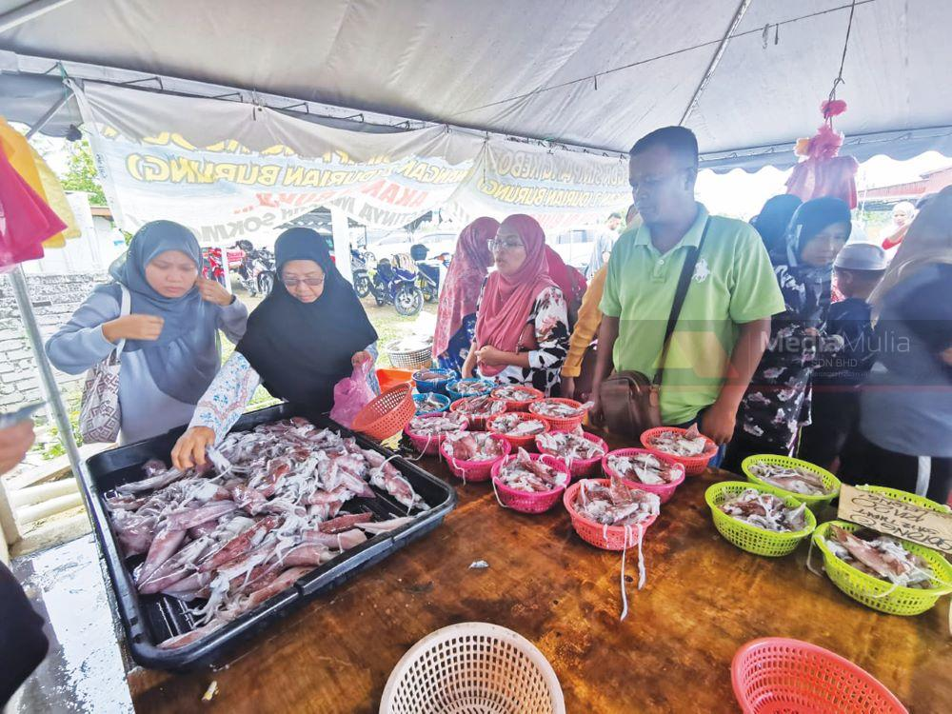PELANGGAN memilih sotong yang dijual di sebuah kedai di Durian Burung, Kuala Terengganu baru-baru ini.

KUALA TERENGGANU – Penyelidik marin Universiti Malaysia Terengganu (UMT) percaya lambakan sotong terutama di perairan Dungun dan Kemaman pada musim mencandat kali ini di­sebabkan kurang pencerobohan di kawasan habitat sotong.

Pensyarah Kanan Bidang Teknologi Alatan Perikanan dan Ekologi Perikanan, Universiti Malaysia Terengganu (UMT), Dr. Mohd. Fazrul Hisam Abd. Aziz berkata, dasar perairan Kemaman dan Dungun agak berbatu berbanding kawasan lain di negeri ini.

“Landskap perairan yang berbatu menyebabkan ia agak selamat daripada ancaman pukat tunda oleh nelayan-nelayan yang rakus.

“Kawasan dasar berbatu ini juga secara tidak langsung telah mewujudkan ekosistem yang ideal sebagai lubuk sotong,” katanya ketika dihubungi Kosmo! semalam.

Menurutnya, ekosistem marin yang kurang terusik turut membekalkan sumber makanan yang banyak terhadap sotong.

Katanya, kawasan terumbu karang yang banyak terdapat di perairan Dungun dan Kemaman juga menjadi habitat perlindungan terbaik buat telur-telur sotong dihasilkan.

“Apatah lagi, perairan Du­ngun dan Kemaman kurang tekanan berbanding Marang, Kuala Terengganu dan Setiu yang menjadi lokasi popular mencandat sotong sejak puluhan tahun lalu.

“Apapun kajian saintifik lebih terperinci terhadap kualiti air, populasi terumbu karang dan lubuk sotong diperlukan bagi mengetahui punca sebenar lambakan sotong pada tahun ini,” ujarnya.

Sementara itu, Pengarah Zon Maritim Kemaman, Komander Maritim Rashidilhadi Abd. Rashid mengakui pencerobohan nelayan Vietnam di perairan Terengganu menunjukkan trend penurunan sejak awal tahun ini.

“Setakat ini, cuma tujuh bot nelayan Vietnam berjaya ditahan setelah dikesan menangkap hasil laut secara haram di perairan Terengganu sejak awal Januari lalu.

“Risikan mendapati, kebanyakan bot nelayan asing tersebut kini banyak beralih untuk menceroboh perairan Indonesia pula,” katanya.

Rashidilhadi berkata, Maritim Malaysia (APMM) percaya perubahan trend itu berikutan tindakan penguatkuasaan yang keras terhadap nelayan Vietnam sejak beberapa tahun kebelakangan ini.

Beliau juga mengakui sotong merupakan antara hasil laut paling banyak dijarah nelayan negara jiran itu setiap kali menceroboh perairan Terengganu sebelum ini.

“Begitupun itu tidak bermakna ancaman nelayan Vietnam semakin kendur kerana apa sahaja boleh berlaku dalam baki enam bulan terakhir tahun ini.

“APMM tetap mengetatkan kawalan perairan seperti biasa bagi memastikan kedaulatan negara terpelihara,” ujarnya.